

# PROPOSAL SKRIPSI

# SISTEM PAKAR UNTUK DIAGNOSIS PENYAKIT MENTAL PADA PELAJAR MENGGUNAKAN NEURAL NETWORK DAN BACKWARD CHAINING

Disusun Oleh :

Nama : Rizky Budiarto

NIM : 21530010

Program Studi : Informatika

Program Pendidikan : Sarjana

**UNIVERSITAS TIGA SERANGKAI**

**SURAKARTA**

**2025**

# PERSETUJUAN PROPOSAL SKRIPSI

Nama Pelaksana Skripsi : Rizky Budiarto

Nomor Induk Mahasiswa : 21530010

Jurusan : Informatika

Judul Skripsi : Sistem Pakar Untuk Diagnosis Penyakit Mental Pada Pelajar Menggunakan Neural Network dan Backward Chaining

Dosen Pembimbing : Dziky Ridhwanullah, S.Kom, M.Kom

Surakarta, 26 Agustus 2025

Menyetujui,

Dosen Pembimbing

**(Dziky Ridhwanullah, S.Kom, M.Kom)**

Mengetahui,

Kaprodi Informatika

**(Dziky Ridhwanullah, S.Kom, M.Kom)**

JUDUL PENELITIAN

Sistem Pakar Untuk Diagnosis Penyakit Mental pada Pelajar Menggunakan Neural Network dan Backward Chaining

LATAR BELAKANG

Gangguan Mental adalah kondisi kesehatan yang memengaruhi pikiran, emosi dan perilaku seseorang, sering kali berdampak signifikan pada fungsi sehari – hari dan kualitas hidup penderita. Menurut Organisasi Kesehatan Dunia (WHO), gangguan mental merupakan masalah yang signifikan secara global satu dari empat orang didunia akan mengalami mental atau neuologis pada suatu titik dalam hidup mereka. Prevelensi tinggi dan dampak besar pada kualitas hidup penderita menjadikan gangguan mental sebagai isu penting yang perlu ditangani dengan serius (Florensa et al., 2023).

Penyakit Mental pada pelajar adalah masalah kesehatan yang serius dan semakin mendapatkan perhatian dalam beberapa tahun terakhir seperti stres akademik (Siregar & Putri, 2020), tekanan sosial (Maya Rahadian Septiningtyas, 2024), dan perubahan hormonal (Li, 2024) dapat memicu berbagai gangguan mental seperti depresi (Tamba et al., 2023), kecemasan (Hidayat et al., 2023), dan stress (Wu et al., 2024) Diagnosis dini merupakan Langkah yang tepat dan sangat penting dalam mencegah dampak negatif jangka panjang terhadap perkembangan dan kesejahteraan pelajar (Yusnaeni & Sari Wijayaningsih, 2023).

Namun, akses ke layanan dan informasi pada profesional sering kali terbatas, terutama di daerah terpencil atau bagi individu dengan keterbatasan finansial. Selain itu, stigma sosial terkait penyakit mental juga dapat menghalangi pelajar untuk mencari bantuan. Oleh karena itu, diperlukan solusi alternatif yang dapat membantu dalam memberikan diagnosis awal secara cepat dan akurat.

Sebelum penerapan metode berbasis kecerdasan buatan yang canggih, penelitian untuk mendeteksi dan memprediksi gangguan Kesehatan mental pada pelajar umumnya mengandalkan pendekatan statistic konvensiaonal dan model machine learning yang lebih sederhana. Metode seperti Regresi Logistic, Support Vector Machines (SVM), dan Decision Tree sering digunakan untuk menganalisis data dari kuisioner, survey dan rekam akademik. Pendekatan ini berkerja dengan mencari hubungan linear atau pola yang jelas berdasarkan aturan-aturan yang telah ditentukan antara variable input (misalnya jam tidur, dan tingkat partisipasi sosial) dan output (risiko depresi atau kecemasan). Meskipun cukup berhasil untuk dataset yang terstruktur dan tidak terlalu kompleks, metode-metode ini memiliki keterbatasan signifikan. Keterbatasan utamanya adalah kesulitan dalam menangani hubungan yang sangat kompleks dan non-linear antar gejala, dimana satu faktor dapat mempengaruhi faktor lainnya secara dinamis dan tidak terduga. Seringkali, pola halus menjadi indikator kuat dari penyakit mental tidak tertangkap oleh model-model ini.

Pada perkembangan zaman yang begitu cepat Teknologi Kecerdasan Buatan atau bisa disebut dengan *artificial intelligence* menawarkan potensi besar untuk mengatasi permasalah ini. *Neural Network*, sebagai salah satu metode AI memiliki kemampuan untuk memproses dan menganalisis data secara kompleks, memungkinkan prediksi yang akurat berdasarkan pola yang terdeteksi dalam data gejala. Namun, *neural network* saja mungkin kurang transparan dalam proses pengambilan keputusan.

Pada permasalahan tersebut bisa diatas dengan menggunakan algoritma backward chaining yang dapat di integrasikan. *Backward Chaining* bekerja dengan memverifikasi prediksi *neural network* melalui aturan berbasis pengetahuan sehingga memberikan transparansi dan kepercayaan tambahan dalam hasil diagnosis. Kombinasi kedua algoritma ini menciptakan sistem pakar yang tidak hanya akurat tetapi juga dapat dipahami dan diterima oleh pengguna

Penelitian ini bertujuan untuk mengembangkan dan menguji sistem pakar yang menggabungkan *neural network* dan *backward chaining* untuk diagnosis awal penyakit mental pada pelajar. Diharapkan sistem ini dapat menjadi alat bantu yang efektif bagi pelajar, orang tua dan pendidik dalam mendeteksi dan menangani masalah kesehatan mental sejak dini.

RUMUSAN MASALAH

Berdasarkan latar belakang yang telah dipaparkan diatas, maka dapat dirumuskan masalah sebagai berikut : Bagaimana Sistem pakar dapat membantu menyediakan diagnosis awal yang akurat dan mudah diakses oleh pelajar?

1. Bagaimana merancang dan mengembangkan sistem pakar yang menggabungkan Algoritma Neural Network dan Backward Chaining untuk diagnosis penyakit mental pada pelajar?
2. Bagaimana cara kerja sistem ini, dimana *Neural Network* bertugas mengenali pola gejala dan *Backward Chaining* memberikan alasan atau penjelasan logis untuk diagnosisnya?
3. Sebarapa akurat dan mudah digunakan aplikasi yang dibuat ini untuk membantu pelajar mengetahui kondisi kesehatan mental mereka sejak dini?

BATASAN MASALAH

Dengan mempertimbangkan batasan waktu yang ditetapkan dan kemampuan penulis dalam mengerjakan sistem berbasis website, sehingga tidak menyimpang dari tujuan utama, penulis membatasi masalah sebagai berikut :

1. Data yang digunakan untuk membuat sistem pakar berbasis website mencakup informasi gejala penyakit mental, diagnosis penyakit mental dan komponen yang dibutuhkan untuk pelaksanaan sistem pakar. Pengumpulan data dilakukan melalui observasi, wawancara dan analisis dokumen yang relevan di beberapa jurnal.
2. Implementasi sistem berfokus pada perancangan Front End, Back End dan Model Artificial Intellegence dari Tensorflow
3. Pengembangan mencakup arsitektur basis data yang akan digunakan, fitur diagnosis penyakit mental dan basis pengetahuan.

TUJUAN PENELITIAN

Berdasarkan rumusan masalah yang telah diuraikan, penelitian memiliki tujuan mengembangkan sebuah sistem pakar menggunakan kombinasi algoritma yaitu *neural network* dan *backward chaining* untuk diagnosis awal penyakit mental pada pelajar sehingga mengurangi hambatan dan akses oleh pelajar, orang tua dan pendidik untuk mendeteksi gejala penyakit mental sejak dini.

MANFAAT PENELITIAN

Diharapkan dengan adanya penelitian ini dapat membantu bagi para pihak yang terlibat. Manfaat penelitian ini adalah sebagai berikut :

1. Bagi Penulis
2. Menambah pengalaman, memperluas wawasan pemikiran dan pengembangan potensi diri
3. Memperoleh pengetahuan baru yang berhubungan dengan bahasa pemograman Javascript (Next Js), Golang, Python, *Machine Learning* dan *Database* Postgresql
4. Untuk memenuhi salah satu syarat kelulusan strata satu (S1) Program Studi Teknik Informatika Fakultas Teknik Universitas Tiga Serangkai
5. Bagi Akademik

Penelitian ini dapat menambah literatur dan pengetahuan dalam bidang diagnosis penyakit mental menggunakan teknologi kecerdasan buatan.

1. Bagi Universitas

Penelitian ini diharapkan dapat menjadi dasar dan membuka peluang untuk penelitian lebih lanjut di masa depan, baik bagi peneliti yang sama maupun mahasiswa atau dosen lain di lingkungan universitas

1. Bagi Pendidik, Orang Tua dan Pelajar
2. Membantu para pelajar untuk sejak dini mendeteksi dan memahami gejala penyakit mental yang mereka alami sehingga memungkinkan mereka untuk mencari bantuan lebih awal.
3. Membantu institusi pendidikan dalam mengidentifikasi dan mendukung siswa yang mengalami masalah kesehatan mental serta menciptakan lingkungan belajar yang lebih sehat.
4. Sebagai alat bantu yang efektif dan mudah diakses bagi pendidikan dan orang tua. Mereka dapat menggunakannya untuk mendeteksi gejala penyakit mental pada pelajar sejak dini dan memberikan yang

METODE PENELITIAN

Pada penelitian ini sangat diperlukan beberapa metode yang digunakan untuk memperoleh data yang akurat dan sesuai, diantaranya sebagai berikut:

* 1. Metode Pengumpulan Data
     1. Metode Wawancara

Pada Metode ini akan melakukan beberapa wawancara pada sang pakar yang berasal dari bidangnya yaitu Ibu dr. Ana Yuliani, Sp.KJ sebagai Dokter Spesialis Kedokteran Jiwa dan Ibu Ardian Wahyu Utami, S.Psi. sebagai Guru Bimbingan Konseling SMP Negeri 1 Sragen sehingga dapat memperoleh penjelasan yang jelas serta akurat sehingga penulis dapat mencatat hal-hal penting dan perlu dijadikan sebagai bahan dalam penulisan skripsi.

* + 1. Metode Kuisioner

Pada metode kuisioner ini akan mengadakan penelitian langsung yang berhubungan dengan penyakit mental kepada pakar dan pelajar.

* + 1. Metode Studi Pustaka

Pada tahap ini penulis akan melakukan studi literatur mengumpulkan bahan – bahan referensi dari buku, jurnal dan artikel ilmiah tentang “Sistem Pakar Diagnosis Penyakit Mental Pada Pelajar Menggunakan Neural Network dan Backward Chaining”.

* 1. Metode Pengembangan Sistem

Pada pengembangan perangkat lunak sistem pakar juga terdapat metode pengembangan sistem Yaitu *Expert System Development Life Cycle* yang merupakan pengembangan dari Dunkin (1994) sehingga bisa dijelaskan sebagai berikut : Gambar 1. Tahap Sistem Pengembangan Pakar Durkin (1994)

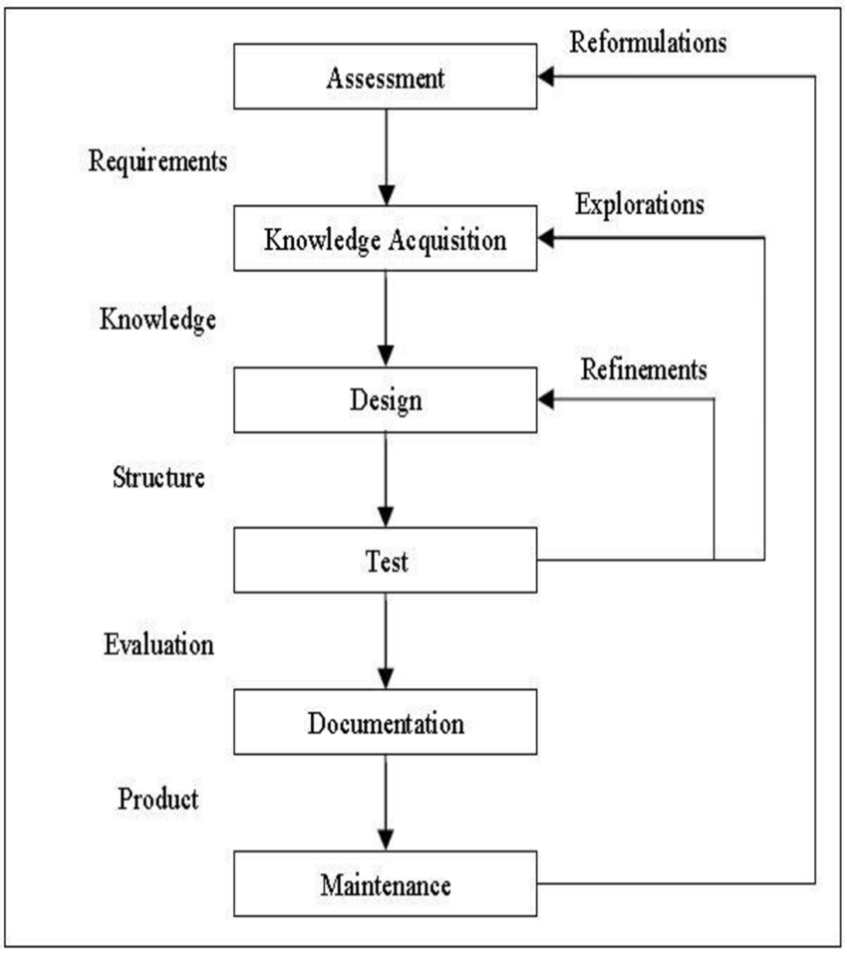

Gambar 1. Tahap Sistem Pengembangan Pakar Durkin (1994)

* + 1. Penilaian (*Assesment*)

Tahap penilaian dilakukan untuk mengidentifikasi faktor-faktor penentu yang mendasari bagaimana penyakit mental bisa terjadi, gejala-gejala penyakit mental dan cara penanganan yang tepat untuk menangani anak yang mengalami penyakit mental.

* + 1. Akusisi Pengetahuan

Tahap ini merupakan tahap menentukan sumber. Pengetahuan yang telah diperoleh dari pengumpulan data dari wawancara bersama pakar, quisioner dan studi Pustaka yang berhubungan dengan penyakit mental.

* + 1. Design

Tahap ketiga ini merupakan tahap ketiga dalam metode pengembangan sistem pakar setelah melakukan proses Akusisi Pengetahuan yang di dapat, maka desain antar muka maupun teknik penyelesaian masalah dapat diimplementasikan ke dalam sistem pakar. Pada tahap desain, sebuah sistem *prototype* dibangun untuk memberikan sebuah pemahaman yang lebih atas permasalahan yang nanti dibagi menjadi beberapa tahapan antara lain :

1. Desain Arsitektur Aplikasi (*Architecture Design*)

Pada tahapan Desain Arsitektur Aplikasi akan ditentukan komponen modul pembentuk aplikasi yang akan dirancang dan diproses yang didalamnya menggunakan *Unified Modelling Language* (UML) diantaranya membuat *use case diagram dan Use Case Acticity.*

1. Desain Basis Data (*Database Design*)

Tahap kedua adalah Desain Basis data yang didalamnya merupakan pembuatan desain basis data menggunakan *Unified Modelling Language* (UML) dengan membuat *class diagram* sebagai desain database tersebut dan membuat sequence diagram dengan menggunakan Database Management System yaitu *PostgresSQL*.

1. Desain Antar Muka (*Interface Design*)

Pada tahap antar muka (*Interface*) yang berfungsi untuk mempermudah komunikasi antara sistem dengan pengguna, maka perlu dirancang antar muka (*interface*). Dalam perancangannya hal terpenting untuk ditekankan adalah bagaimana menciptakan tampilan yang pengalaman user (*User Experience*) yang baik dan mudah dimengerti.

1. Implementasi

Tahap ini adalah untuk mengeimplementasikan rancangan yang sudah dibuat dengan menentukan apa yang menjadi Input, Output, dan Solusi yang diubah menjadi bentuk bahasa pemograman agar mudah di mengerti oleh computer.

* + 1. Testing

Tahap Testing merupakan tahap ke empat yang nanti dibagi menjadi 3 tahap pengujian sistem hingga menjadi suatu sistem pakar yang layak untuk dikembangkan dan ditingkatkan pengetahuan kepakarannya antara lain :

1. Pengujian Sistem

Pengujian adalah sebuah tahapan untuk menjadi ukuran bahwa sistem dapat dijalankan sesuai dengan tujuan. Pengujian sistem dilakukan dengan mengadakan pengujian terhadap sistem berbasis web. Pada sistem pakar ini dilakukan di beberapa perangkat komputer yang dimana pengujian pada bahasa pemograman Javascript yang menggunakan Next Js sebagai *framework* Frontend, Golang sebagai Backend, dan Python sebagai *Machine Learning*.

1. Pengujian User Acceptence Test (UAT)

Pengujian User Acceptence Test merupakan tahap pengujian dengan menggunakan kuisioner yang disebar ke pengguna dan pakar agar mengetahui hasil dari pengujian aplikasi tesebut.

1. Black Box Testing

Tahapan pengujian Black Box ini akan dilakukan oleh user ketika semua fitur aplikasi telah dibuat. Pada pengujian ini bagian yang sangat penting harus di uji adalah pertanyaan pakar apakah sesuai dengan fungsionalitas sistem seperti kesalahan pada tingkat keakuratan algoritma, pertanyaan yang tidak sesuai dengan diagnosa penyakit mental, dan kurangnya fitur atau fasilitas yang dibutuhkan user.

* + 1. Dokumentasi

Pada tahap ini merupakan tahap mendokumentasikan tata cara penggunaan, pengisian basis pengetahuan oleh pakar, error code yang muncul dalam suatu software sistem pakar.

* + 1. Pemeliharaan

Pada tahap terakhir ini merupakan tahap Maintenance atau bisa disebut tahap pemeliharaan. Pada tahap ini akan dilakukan pengulangan dari tahap-tahap sebelumnya guna memperbaiki sistem pakar diagnosis penyakit mental pada pelajar agar isi pengetahuan program sistem pakar ini semakin meningkat. Tahap pemeliharaan sangat penting agar sistem pakar ini yang dibangun tidak *out-of-date*, selalu melakukan iterasi untuk memenuhi kebutuhan informasi kepada pengguna.

LANDASAN TEORI

* 1. Sistem Pakar

Sistem Pakar (*Expert System*) sendiri merupakan paket perangkat lunak atau perangkat lunak atau paket program computer yang ditujukan sebagai penyedia nasihat dan sarana bantu dalam memecahkan masalah di bidang-bidang spesialisasi tertentu seperti sains, perekayasaan, matematika, kedokteran, Pendidikan dan sebagainya. Sistem pakar merupakan subset dari *Artificial Intelligence* (Arhami, 2005).

Sistem Pakar adalah sebuah perangkat lunak yang telah disisipkan kemampuan dari ahli yang bertujuan untuk mengambil keputusan atau memecahkan masalah tertentu dengan kemampuan yang sebanding dengan kinerja seorang ahli bahkan mampu melebihi kemampuan dari seorang ahli (Dwiramadhan et al., 2022)

Menurut Ignizoi, Sistem Pakar adalah suatu model dan prosedur yang berkaitan dalam suatu domain tertentu, yang mana tingkat keahliannya dapat dibandingkan dengan keahlian seorang pakar.

Jadi bisa disimpulkan bahwa Sistem Pakar ini merupakan aplikasi yang berfungsi untuk memberikan solusi terhadap masalah yang dihadapi pengguna atau user berdasarkan basis pengetahuan dan pengalaman yang berfokus pada deteksi dini penyakit mental pada pelajar sehingga memudahkan orang tua dan pelajar itu sendiri.

* 1. Penyakit Mental

Penyakit mental atau gangguan mental adalah kondisi Kesehatan yang memengaruhi cara seseorang berpikir, merasakan, bertindak dan berinteraksi dengan orang lain. Gangguan ini dapat bervariasi dari ringan hingga berat dan memerlukan perhatian serta penanganan yang tepat. Gangguan mental atau penyakit mental juga di anggap sebagai kondisi Kesehatan yang memengaruhi pikiran, emosi dan perilaku dengan kondisi tersebut dapat menganggu fungsi sehari – hari dan kualitas hidup penderitanya. Gangguan mental bukanlah kelemahan pribadi atau sesuatu yang bisa diabaikan, melaikan kondisi medis yang membutuhkan perhatian dan perawatan (Radiani, 2019)

* 1. Neural Network

*Neural Network* adalah suatu sistem pemroses informasi yang memiliki karakteristik menyerupai dengan jaringan saraf biologi pada manusia. *Neural Network* didefinisikan sebagai sistem komputasi di mana arsitektur dan operasi diilhami dari pengetahuan tentang sel saraf biologis didalam otak, yang merupakan salah satu representasi buatan dari otak manusia yang selalu mencoba menstimulasi proses pembelajaran pada otak manusia tersebut (Astuti, 2009)

*Neural Netw*ork dibuat berdasarkan model saraf manusia tetap dengan bagian-bagian yang lebih sederhana. Komponen terkecil dari *neural network* adalah unit atau yang biasa disebut dengan *neuron* dimana *neuron* tersebut akan ditransformasikan informasi yang diterima menuju neuron lainnya (Shukla, Tiwari, & Kala, 2010)

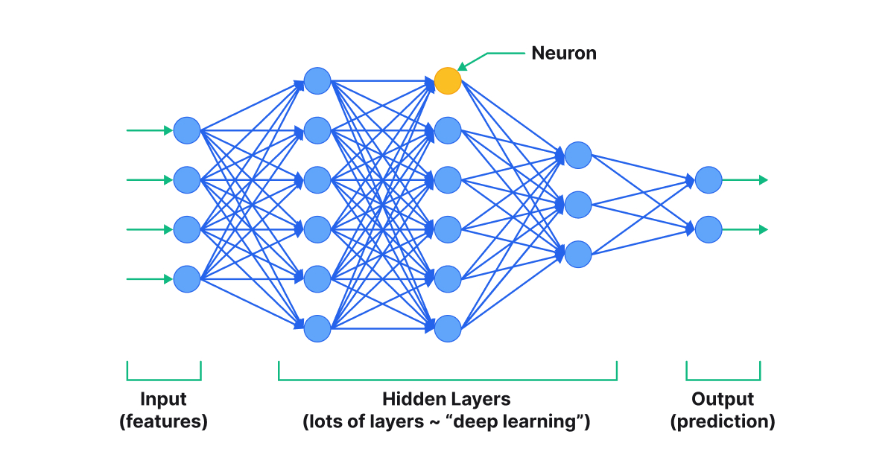

Gambar 2. Model Nueral Network

*Neuron* adalah unit dasar dalam jaringan saraf tiruan (*neural network*) bertugas untuk memproses informasi. *Neuron* bekerja dengan menerima sinyal atau data, melakukan perhitungan dan menghasilkan output yang digunakan untuk membuat keputusan atau prediksi.

Jaringan ini terdiri dari beberapa lapisan neuron yang saling terhubung dan informasi mengalir melalui lapisan-lapisan ini untuk menyelesaikan tugas, seperti mengenali pola, mengklasifikasikan data atau membuat prediksi berdasarkan data yang diberikan.

Jaringan saraf ini terdiri dari tiga tipe utama lapisan : *input layer* (lapisan input), *hidden layer* (lapisan tersembunyi), dan *output layer* (lapisan output). Input data menerima data awal lalu hidden layar memproses data tersebut melalui berbagai *neuron* setelah itu *output layer* menghasilkan hasil akhir berdasarkan pemrosesan yang dilakukan oleh lapisan-lapisan sebelumnya. Setiap neuron dalam jaringan saraf ini berfungsi untuk menghitung nilai berdasarkan bobot yang diberikan dan kemudian meneruskan hasilnya ke neuron lain dalam jaringan.

* 1. Backward Chaining

Metode *Backward Chaining* adalah metode penalaran kebakikan dari runut maju. Dalam *Backward Chaining*, penalaran dimulai dengan tujuan menurut balik ke jalur yang akan mengarahkan ke tujuan tersebut. Pada gambar dibawah ini akan menunjukkan cara kerja metode inferensi backward chaining.

Menurut Jogiyanto HM (2011:299), Penalaran *Backward Chaining* Reasoning adalah suatu penalaran yang didasarkan yang didasarkan pada tujuan (*goal - driven*), metode ini dimulai dengan memperkirakan apa yang akan terjadi kemudian mencari fakta-fakta (*evidence*) yang mendukung atau membantah hipotesa tersebut. *Backward Chaining* adalah suatu alasan berkebalikan dengan hipotesis, dimana hipotesis dihasilkan setelah mengumpulkan fakta-fakta yang sudah ada secara lengkap lalu diambil kesimpulan (*conclusion*) atau hipotesisnya sedangakan backward chaining akan memperkirakan potensial kesimpulan (*conclusion*) yang mungkin terjadi atau terbukti, karena adanya fakta yang mendukung hipotesis tersebut.

Sebagai contoh akan diuraikan sebagai berikut, jika suatu masalah mempunyai sederetan kaidah seperti berikut :

R1 : A *AND* C, *THEN* E

R2 : *IF* D *AND* C, *THEN* F

R3 : *IF* B *AND* E, *THEN* F

R4 : *IF* B *THEN* C

R5 : *IF* F *THEN* G

Fakta yang diketahui adalah A dan B bernilai benar (true). Proses penalaran yang akan dilakukan adalah :

|  |  |
| --- | --- |
| Langkah 1 : | Berdasarkan R5 jika F bernilai benar maka G bernilai Benar, maka kita akan menelusuri aturan yang terdapat variabel F yaitu R2 dan R3 |
| Langkah 2 : | Pada aturan R2 kita tidak mengetahui nilai kebenaran D karena tidak disebutkan pada fakta yang diketahui dan juga tidak ada rule lagi selain rule itu sendiri untuk mengetahui nilai kebenaran D, maka selanjutnya kita akan mengevaluasi R3. |
| Langkah 3 : | Pada aturan R3 dapat diketahui sesuai dengan fakta acuan bahwa B bernilai benar maka kita akan menelusuri aturan yang terdapat variabel E yaitu R1 |
| Langkah 4 : | Berdasarkan R1 maka dapat diketahui bahwa A adalah bernilai benar maka selanjutnya kita akan menelusuri aturan yang terdapat variabel C yaitu R4. |
| Langkah 5 : | Berdasarkan R4 maka dapat diketahui bahwa C bernilai benar karena B bernilai benar. |

* 1. PHQ 9

PHQ-9 adalah skala depresi Sembilan item untuk membantu dalam mendiagnosis depresi serta menyeleksi dan pemantauan pengobatan. Kelebihan PHQ-9 anatara lain didasarkan langsung pada kriteria diagnostic gangguan depresi dalam Diagnostic dan Statistic Manual Fourth Edition (DSM-IV) (Kroenje *et al.*, 2001). Instrumen ini dapat dikerjakan dalam beberapa menit, memiliki sifat psikometrik yang baik (Adewuya *et al.,* 2006), efisien dan dapat diandalkan untuk depresi utama dalam perawatan primer (Wulsin *et al.*, 2002). Instrumen ini dapat diberikan berulang kali di mana hasilnya akan menunjukkan perbaikan atau memburuknya depresi selama proses pengobatan (Kroenke & Spitzer, 2001).

* 1. GAD 7

*Generalized Anxiety Disorder* (GAD) atau Gangguan Kecemasan Menyeluruh adalah kondisi psikologis yang ditandai oleh kecemasan dan kekhawatiran berlebihan terhadap berbagai hal, berlangsung minimal 6 bulan, dan sulit dikendalikan. GAD merupakan salah satu gangguan kecemasan paling umum, dengan prevalensi seumur hidup sekitar 5.7% (Rutter & Brown, 2017)

**GAD-7** adalah alat ukur berupa kuesioner 7 item yang dikembangkan oleh Spitzer dkk. (2006) untuk menyaring dan mengukur tingkat keparahan GAD. Skala ini mudah digunakan dan awalnya dirancang untuk praktik di layanan kesehatan primer. (Rutter & Brown, 2017)

GAD 7 adalah sebuah instrument tujuh item yang digunakan untuk mengukur atau menilai tingkat keparahan gangguan kecemasan umum (GAD). Setiap item meminta individu untuk menilai tingkat keparahan gejalanya selama dua minggu terakhir.

* 1. Next Js

Next Js adalah *Framework* React.Js yang mendukung *rendering sisi server* (SSR), *static site* (SSG) dan *client side rendering* (CSR) serta framework popular dengan menyediakan fitur-fitur yang meningkatkan performa juga pengalaman bagi pengguna, serta memiliki dukungan komunitas dan library.

* 1. Golang

Golang atau Go adalah Bahasa pemograman open-source yang dikembangkan oleh Google untuk mengatasi keterbatasan bagasa pemograman sebelumnya, seperti C++ yang kompleks, dalam pengembangan aplikasi server berskala bersar. Bahasa ini dikenal karena sintaksnya yang sederhana efisiensi tinggi, kecepatan kompilasi cepat dan dukungan *concurrency* (kemampuan menjalankan banyak tugas sekaligus) yang kuat.

* 1. Fast API

Fast API adalah sebuah *framework* web modern dan sangat cepat untuk python yang digunakan untuk membangun API (*Application Programming Interface*). *Framework* ini unggul dalam performa tinggi, kesederhanaan, dan kemudahan penggunaan, serta memungkinkan pengembangan yang lebih cepat dan mengurangi jumlah kesalahan karena memanfaatkan fitur python seperti *type hints*.

* 1. Tensorflow

Tensorflow adalah *framework* open-source milik Google untuk mengembangkan dan melatih berbagai model yang ada di *machine-learning, deep learning*, serta pekerjaan yang berkaitan dengan analisis statistik lainnya.

KERANGKA PIKIR

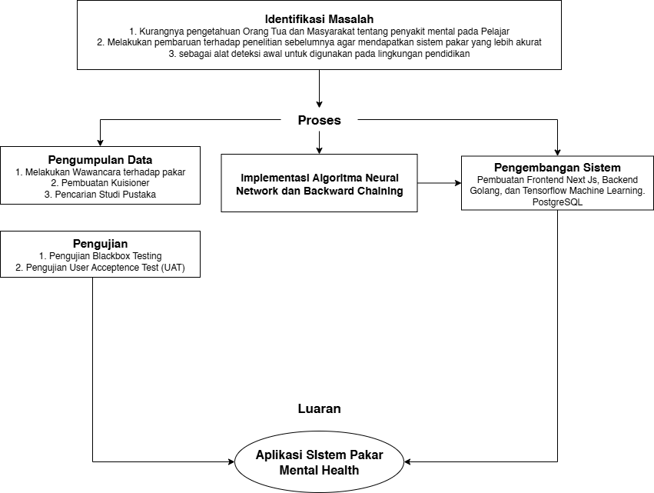

Gambar 3. Kerangka Pikir

## WAKTU PELAKSANAAN

|  |  |  |  |  |  |  |
| --- | --- | --- | --- | --- | --- | --- |
| No. | Kegiatan | 2025 | | | | |
| Agustus | September | Oktober | November | Desember |
| 1 | Pengumpulan Data Pengetahuan |  |  |  |  |  |
| 2 | Wawancara Terhadap Pakar |  |  |  |  |  |
| 3 | Konsultasi Kepada Pembimbing |  |  |  |  |  |
| 3 | Design Arsitektur dan Database |  |  |  |  |  |
| 4 | Design Frontend |  |  |  |  |  |
| 5 | Konsultasi Kepada Pembimbing |  |  |  |  |  |
| 6 | Implementasi Backend dan Algoritma dengan Frontend |  |  |  |  |  |
| 7 | Konsultasi kepada pembimbing |  |  |  |  |  |
| 8 | Testing Aplikasi |  |  |  |  |  |
| 9 | Dokumentasi |  |  |  |  |  |
| 11 | Pemeliharaan Aplikasi |  |  |  |  |  |

Tabel 1 Waktu Pelaksanaan

## DAFTAR PUSTAKA

Radiani, W. A. (2019). Kesehatan Mental Masa Kini dan Penanganan Gangguannya Secara Islami. Journal of Islamic and Law Studies, 3(1), 87–113. http://jurnal.uinantasari.ac.id/index.php/jils/article/view/2659%0Ahttps://jurnal.uin-antasari.ac.id

Dwiramadhan, F., Wahyuddin, M. I., & Hidayatullah, D. (2022). Sistem Pakar Diagnosa Penyakit Kulit Kucing Menggunakan Metode Naive Bayes Berbasis Web. *Jurnal JTIK (Jurnal Teknologi Informasi Dan Komunikasi)*, *6*(3), 429–437. https://doi.org/10.35870/jtik.v6i3.466

Hidayat, R. A., Nuryani, R., & Lindasari, S. W. (2023). Kecemasan Siswa SMA terhadap Perubahan Seleksi SBMPTN menjadi SNBT Tahun 2023. *Jurnal Keperawatan Jiwa*, *11*(2), 305. https://doi.org/10.26714/jkj.11.2.2023.305-314

Li, Y. (2024). Effects of Hormonal Changes During Puberty on Cognition and Mood. *Transactions on Materials, Biotechnology and Life Sciences*, *7*, 868–873. https://doi.org/10.62051/cwnnrc05

Maya Rahadian Septiningtyas. (2024). Analisis Tingkat Depresi Mahasiswa di Saat dan Sesudah Pandemi COVID-19. *G-Couns: Jurnal Bimbingan Dan Konseling*, *8*(3), 1395–1405. https://doi.org/10.31316/gcouns.v8i3.5936

Rutter, L. A., & Brown, T. A. (2017). *Journal of Psychopathology and Behavioral Assessment*. *39*(1), 140–146. https://doi.org/10.1007/s10862-016-9571-9.Psychometric

Siregar, I. K., & Putri, S. R. (2020). Hubungan Self-Efficacy dan Stres Akademik Mahasiswa. *Consilium : Berkala Kajian Konseling Dan Ilmu Keagamaan*, *6*(2), 91. https://doi.org/10.37064/consilium.v6i2.6386

Tamba, R. M., Maulani, R. G., & Purba, N. H. (2023). Hubungan Pengetahuan Dengan Tingkat Kecemasan Siswa Putri Sekolah Dasar Dalam Menghadapi Menarche Tahun 2023. *NUSRA: Jurnal Penelitian Dan Ilmu Pendidikan*, *4*(3), 700–707. https://doi.org/10.55681/nusra.v4i3.1426

Wu, F., Freeman, G., Wang, S., & Flores, I. (2024). The Future of College Student Mental Health: Student Perspectives. *Journal of College Student Mental Health*, *38*(4), 975–1010. https://doi.org/10.1080/28367138.2024.2400612

Yusnaeni, Y., & Sari Wijayaningsih, K. (2023). Deteksi Dini Masalah Perilaku Psikososial Pada Remaja Di Sekolah Menengah Atas Kota Makassar. *NURSING UPDATE : Jurnal Ilmiah Ilmu Keperawatan P-ISSN : 2085-5931 e-ISSN : 2623-2871*, *14*(4), 309–317. https://doi.org/10.36089/nu.v14i4.1749

Astuti E.D. 2009. Pengantar Jaringan Saraf Tiruan. Wonosobo: Star Publishing.